Apikalna površina urotelija sečnega mehurja med karcinogenezo
Levstek Tevž, Fortuna Žan, Kolar Maja, Sašo Jakob, Dajčman Rebeka

Uvod
Sečni mehur je mišičast votli organ, v katerem se pri vretenčarjih zbira seč, ki priteče iz ledvic po sečevodu. Pri ljudeh leži v mali medenici in omogoča zavestno in občasno uriniranje. Urotelij je specializiran epitel na površini mehurja, ki meji na lumen. Sestavljen je iz treh plasti celic - iz bazalnih, intermediarnih in apikalnih. Njegova naloga je, da vzdržuje bariero med krvjo in sečem. Preprečuje prehod vode, večine majhnih molekul, vključno s toksini. Pomembno vlogo pri (ne)prepustnosti bariere imajo uroplakini (UPIa, UPIb, UPII, UPIIIa in UPIIIb). Uroplakini so integralni membranski proteini, ki nastanejo v ER diferenciranih celicah urotelija. Potem se organizirajo v večje, oligomerne urotelijske plake, ki pokrivajo 70-90% apikalne plazmaleme površinskih urotelijskih celic. Urotelijski plaki prispevajo tudi k odpornosti sečnega mehurja na osmotske razlike. Čeprav seč povzroča zelo hipertonično okolje v primerjavi s citosolom epitelnih celic, v zdravem/normalnem uroteliju ne pride do poškodb ČESA? in posledično porušenja homeostaze. Pri urotelnem karcinomu pa pride do poškodovane krvno-urinske bariere, saj v celičnem ciklu pride do napak in se celice nekontrolirano delijo ter izgubljajo medcelične povezave, ki v zdravih celicah skrbijo za neprepustnost mehurja.

Kemijsko inducirana karcinogeneza, kot jo bomo uporabili sami pri naši raziskavi, je kompleksen proces, ki sestoji iz štirih korakov. Lahko jih razdelimo na iniciacijo, promocijo, progresijo in dokončno razvitim rakom. Vsi omenjeni koraki so ključni za razvoj rakastega obolenja in njegovo razumevanje. Pri iniciaciji pride do vstopa zadostne količine karcinogenih molekul v celice, ki povzročijo ireverzibilne napake DNK. Pri koraku promocije se celice z genetskimi okvarami, ki jih je povzročila karcinogena snov pričnejo deliti in takoj razširijo genske napake po tkivu. Po tem pride faza progresije, kjer zaradi velike količine napak na genskem materialu pride do nekontrolirane rasti in delitve celic. V tej stopnji tudi lahko opazimo avtonomno rast tumorjev. Končna faza je faza dokončno razvitega raka, ki jo zaznamuje invazija rakastih celic v zdrave dele telesa in nadaljno razmnoževanje .

Predvidevamo, da bo karcinogeneza povzročala poškodbo epitela krvno-urinske bariere. Največje posledice bodo vidne na apikalnem delu površinskih urotelijskih celic, v katerem so celice povezane s tesnimi stiki in zaščitene z uroplakini. Da bi preverili omenjeno hipotezo, smo pripravili eksperiment, s katerim smo opazovali spremembe apikalne površine urotelija med karcinogenezo pri miših. Opazovali smo apikalno površino celic sečnega mehurja s svetlobno mikroskopijo in vrstično elektronsko mikroskopijo.

Hipoteza
- Po imunooznačevanju uroplakinov, bo s svetlobno mikroskopijo v zdravih celicah vidno bolj intenzivno obarvanje specifično na uroplakine, kot v rakavih celicah.
- Pri vrstični elektronski mikroskopiji bo vpliv karcinogeneze na apikalno površino viden kot neurejenost in nehomogenost urotelija, pri zdravih miših pa bo urotelij viden kot urejena struktura z gladko površino.

Specifični cilji
- Analiza morfologije normalnega in rakavo spremenjenega urotelija pobarvanega z H-E na parafinskih rezinah
- Analiza oblikovanosti apikalne plazmaleme normalnih in rakavo spremenjenih površinskih celic urotelija z SEM

Materiali in metode
Živali in tretiranje
6 miši razdelimo v 2 skupini po 3 miši: 1 kontrolna skupina in 1 tretirana skupina. Tretirane miši namesto vode pijejo 0,5 % N-butil-(4-hidroksibutil)nitrozamin (BBN). BBN pijejo 15 tednov in nato 5 tednov vodo brez BBN. Po tem času (20 tednov) miši evtaniziramo v komori s CO₂. Odpremo trebušne votline, izrežemo sečne mehurje in jih prerežemo na 2 polovici. Eno polovico uporabimo za imunooznačevanje uroplakinov na parafinskih rezinah, drugo pa za vrstično elektronsko mikroskopijo. Kot kontrolno skupino bomo uporabili zdrave miši, pri katerih ne bomo sprožili kancerogeneze z BBN. Nadaljnji koraki bodo seveda enaki kot pri tretiranih miših.
Parafinske rezine in imunooznačevanje
- Kemijska fiksacija v Bouinovem fiksativu (24 ur);
- spiranje s PBS (Phosphate-buffered saline - pufer iz fiziološke raztopine), 3 x 5’;
- dehidracija z alkoholi naraščajoče koncentracije;
- odtegnitev alkohola s ksilenom;
- prepojitev tkiva s parafinom (65 °C, 2x 30’);
- strjevanje parafina na ST;
- rezanje z mikrotomom na debelino 4 – 10 μm (poskusimo čim tanjše);
- pobiranje rezin na objektna stekla;
- spiranje parafina s ksilenom;
- odstranitev ksilena z absolutnim alkoholom;
- hidracija tkiva z alkoholi padajočih koncentracij (100 %,70 %,55 % ,30 %);
- blokada nespecifične vezave;
- primarna kunčja poliklonska protitelesa proti uroplakinom (1:5000 v 1% BSA v PBS ) čez noč, 4 °C;
- spiranje s PBS;
- označevanje rezin z biotiniliranimi svinjskimi anti-kunčjimi imunoglobulini (1h, sobna temperatura);
- inkubacija v ABC/HRP kompleksu (30 min);
- diaminobenzidin + H2O2 (1 min)
- spiranje;
- barvanje s hematoksilinom (10 s);
- izpiranje barvila s tekočo vodo;
- dehidracija tkiva z alkoholi naraščajočih koncentracij (30 %,55 % ,70 %,100 %);
- odtegnitev alkohola s ksilenom;
- vklapljanje v vklopno smolo;
- pokrijemo s krovnim stekelcem.

Vrstična elektronska mikroskopija
- Razrez sečnega mehurja na manjše koščke (5 mm²) v PBS
- primarna kemijska fiksacija v 2 % formaldehidu in 2 % glutaraldehidu v 0,1 M kakodilatnem ((CH₃)₂AsO₂H) pufru (pH = 7,4), 2 uri pri 4 °C;
- speremo z 0,1 M kakodilatnim pufrom, pH = 7,4, 3x5 minut;
- sekundarna kemijska fiksacija z osmijevim tetroksidom (OsO₄), 1 % raztopina, 1 ura pri sobni temperaturi;
- dehidracija z naraščajočimi koncentracijami etanola: 30 % 30', 50 % 30', 70 % 30', 90 % 2x15', 100 % 4x15'. Nato etanol + amilacetat 4x10' in nazadnje amilacetat 10';
- nadomestimo amilacetat s tekočim CO₂;
- sušimo pri kritični točki CO₂ (T = 31 °C, p = 7,2 MPa);
- vzorce pritrdimo na kovinske nosilce;
- naprašimo z zlatom 10 nm;
- z vrstičnim elektronskim mikroskopom s pospeševalno napetostjo 30 kV opazujemo vzorce.

Rezultati
Svetlobna mikroskopija
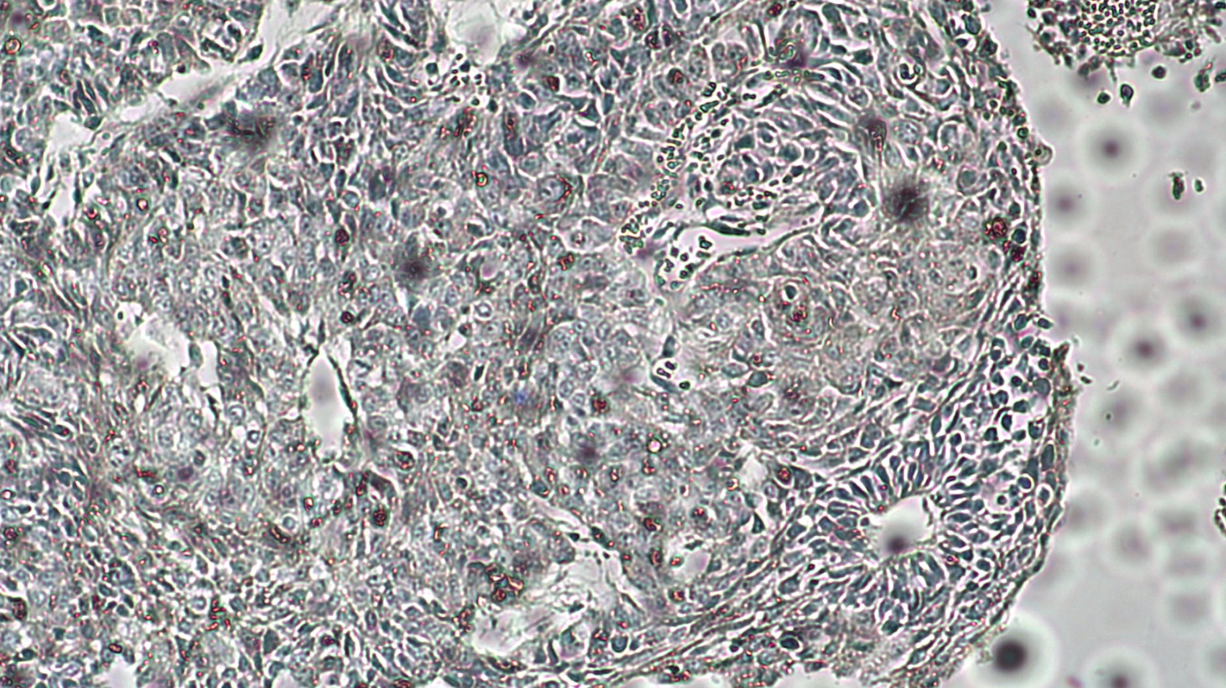
Slika 1: Svetlobna mikroskopija prereza sečnega mehurja miši tretiranih z BBN 17 tednov
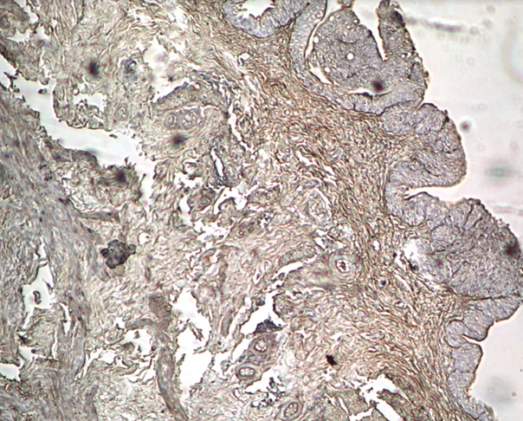
Slika 2: Svetlobna mikroskopija prereza sečnega mehurja miši tretiranih z BBN 20 tednov
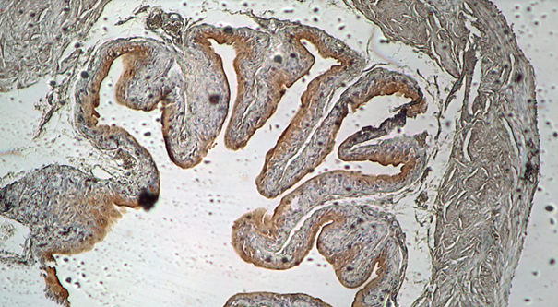
Slika 3: Svetlobna mikroskopija prereza sečnega mehurja kontrolne skupine miši
V prerezu sečnega mehurja kontrolne skupine miši (slika 3) vidimo celice intenzivno rjavo obarvane s specifičnim barvilom na uroplakine. To pomeni, da je njihovo število relativno veliko in da so medcelični stiki dobro ohranjeni. Vemo, da je urotelij zgrajen iz bazalnih, intermediarnih in apikalnih celic. Na sliki pa jasno vidimo, da se večina uroplakinov nahaja na apikalni strani urotelijskih celic. Ker tu ne gre za rakasto tkivo je rezultat pričakovan, saj so celice zaradi uroplakinov med seboj povezane in gradijo zdravo in čvrsto tkivo.
V prerezu sečnega mehurja miši tretiranih z BBN po 17 tednih (slika 1) so celice skoraj popolnoma brez rjave barve, kar pomeni da se je število uroplakinov močno zmanjšalo. Zato je manj celičnih stikov, povezave med celicami so šibkejše, na določenih mestih pa tkivo celo razpada. V primerjavi s sečnim mehurjem kontrolne skupine miši so tu celice zelo neurejene in jim ne moremo določiti identitete, zato lahko sklepamo na rakavo obolenje.
V prerezu sečnega mehurja miši tretiranih z BBN po 20 tednih (slika 2) vidimo, da so celice nekoliko rjavo obarvane, kar nakazuje na zmanjšanje števila uroplakinov. Pričakovali bi sicer, da bodo še manj obarvane kot tiste, ki so imele karcinogenezo dalj časa, a je nenavadno, da ni tako. Je pa jasno, da se je število uroplakinov vseeno močno zmanjšalo, če obarvanje primerjamo s kontrolno skupino.

Vrstična elektronska mikroskopija
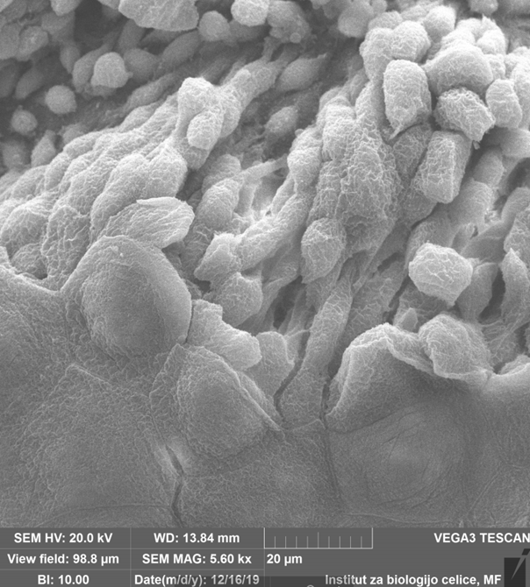
Slika 4: Elektronska vrstična mikroskopija celic sečnega mehurja miši tretiranih z BBN 4 tedne

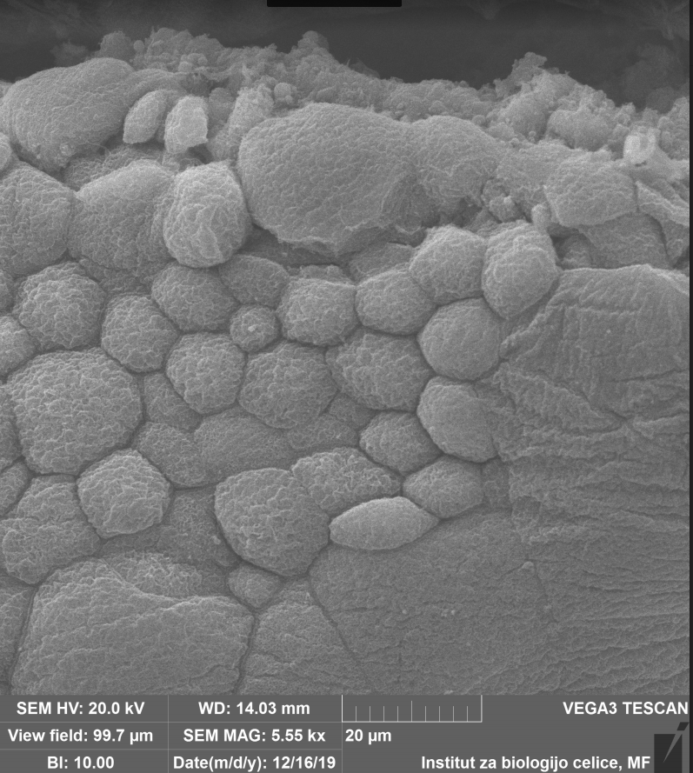
Slika 5: Elektronska vrstična mikroskopija celic sečnega mehurja miši tretiranih z BBN 4 tedne
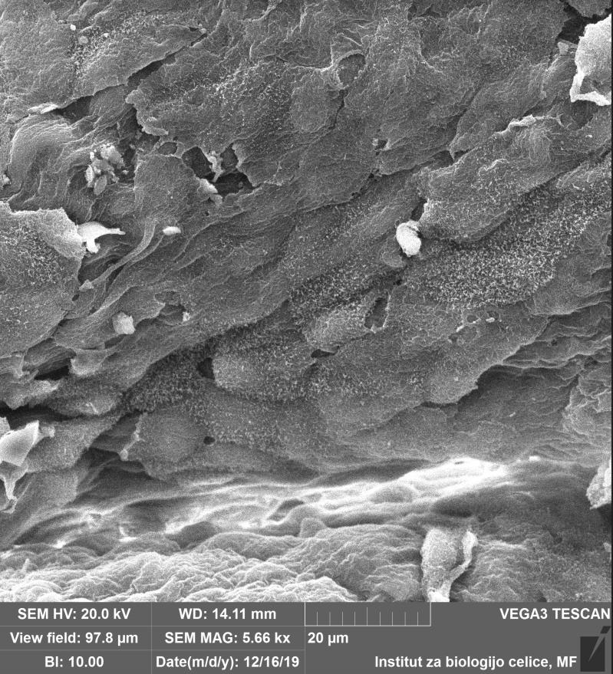
Slika 6: Elektronska vrstična mikroskopija celic sečnega mehurja testnih miši
Celice sečnega mehurja testnih miši (slika 6) so med sabo povezane z uroplakini, ki tkivo ohranjajo kompaktno in enotno. Na sliki vidimo, da ni večjih poškodb tkiva, ki bi bile posledica kancerogenih dejavnikov. Vseeno pa stanje tkiva ni popolnoma tako kot bi pričakovali za zdrav sečni mehur miši, saj so določene brazde in nekateri medcelični stiki prekinjeni, kar pa ni zaradi raka, ampak drugih dejavnikov.
Celice sečnega mehurja miši tretiranih z BBN 4 tedne med seboj očitno izgubljajo stike, kar je posledica manjšega števila uroplakinov (kar smo opazili že pri svetlobni mikroskopiji). Na sliki 4 je zelo dobro razvidno, da razpad celičnih stikov ni povsod homogen, ampak prevladuje na določenih mestih večji delež zdravega tkiva, na določenih pa so celice že odluščene in tkivo močno poškodovano.
Na spodnjem delu slike 4 je tkivo še kompaktno, medtem ko se na zgornjem delu slike že jasno opazi globoke poškodbe tkiva in luščenje zgornjih plasti celic. Tako pride do izpostavitve še nediferenciranih celic, ki ne tvorijo kompaktnega in povezanega urotelija. Podobno opazimo tudi na sliki 5, kjer je del celic med seboj še povezan, mnogo celic pa je že izgubilo uroplakine ter se odluščilo. Na vrhu slike vidimo celo globoko brazdo, oziroma lom, ki je nastal.

Zaključek
Z izvedbo poskusa smo želeli preveriti veljavnost postavljenih hipotez glede količine uroplakinov in posledično celičnih stikov med celicami v uroteliju sečnega mehurja pri miših. Z uporabo specifičnega barvanja na uroplakine in uporabo svetlobnega mikroskopa smo dokazali, da se z razvojem raka njihovo število začne močno zmanjševati in postane skoraj zanemarljivo. Nato smo z uporabo elektronskega mikroskopa in enega vzorca urotelija miši po 4 tednih tretiranja z BBN in enega kontrolnega vzorca želeli preveriti tudi ultrastrukturo urotelija. Jasno je bilo razvidno, da se med karcinogenezo apikalna površina urotelija močno spreminja. Normalne urotelijske celice so heksagonalne oblike in se s celičnimi stiki dobro držijo skupaj. Urotelijske celice pri rakavo obolelih miših pa so izrazito nesimetrične, nimajo značilnih celičnih stikov in so manjše od normalnih celic. Iz tega sklepamo da se pri rakavo obolelih celicah količina uroplakinov zmanjšuje, zato pa se spremeni njegova apikalna površina, kar povzroči, da je pregrada med urinom in krvjo nedelujoča.

Citirana dela
1. Uroplakins in urothelial biology, function and disease. Wu, X. R., et al. 2009, Kidney International, Zv. 75, str. 1153-1165.
2. Parafin. [Navedeno: 20. 12. 2019.] Pridobljeno na elektronskem naslovu: http://www.immunohistochemistry.us/index.php?page=paraffin-section-protocol
3. IHC. [Navedeno: 20. 12. 2019.] Pridobljeno na elektronskem naslovu: http://www.immunohistochemistry.us/IHC-protocol/IHC-staining-protocol.html
4. Formation and maintenance of blood-urine barrier in urothelium. Erdani Kreft, Mateja, et al. 2010, Protoplasma, Zv. 246, str. 3-14.
5. Erdani Kreft, Mateja et al. Celična biologija. 1. izdaja. Ljubljana : Medicinska fakulteta, Inštitut za biologijo celice, 2015. str. 131.

